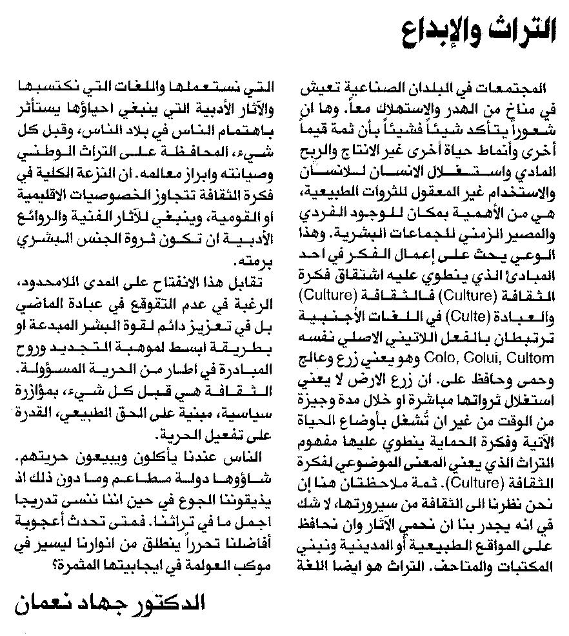

المستقبل ـ الجمعة 16/5/2014

